แก้ไขรอบการปฏิบัติงานของผู้ใช้งาน
- การค้นหารายชื่อเพื่อแก้ไขหรือเปลี่ยนแปลงรอบการปฏิบัติงานการทำงานของเจ้าหน้าที่ ให้ทำการใช้เมาส์คลิกเมนู “แก้ไขรอบการปฏิบัติงานของผู้ใช้งาน” ระบบแสดงหน้า “เปลี่ยนแปลงรอบการปฏิบัติงานของผู้ใช้งาน” เจ้าหน้าที่สามารถทำการคลิกช่อง เลขประจำตัวประชาชน, ชื่อ, นามสกุล และกรอกข้อมูลตามชื่อช่องเพื่อค้นหา และทำการคลิกปุ่ม ระบบจะแสดงรายชื่อที่เกี่ยวข้องกับข้อมูลค้นหา
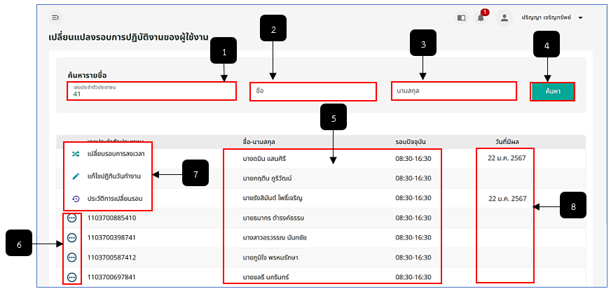
รูปภาพที่ 16 – 7 ค้นหารายชื่อเพื่อเปลี่ยนแปลงรอบการปฏิบัติงานของผู้ใช้งาน
หมายเลข 1 ช่องสำหรับกรอกเลขประจำตัวประชาชนเพื่อค้นหารายชื่อ
หมายเลข 2 ช่องสำหรับกรอกชื่อเพื่อค้นหารายชื่อ
หมายเลข 3 ช่องสำหรับกรอกนามสกุลเพื่อค้นหารายชื่อ
หมายเลข 4 ปุ่มสำหรับคลิกเพื่อค้นหาหลังจากกรอกข้อมูลเสร็จ
หมายเลข 5 ช่องสำหรับแสดงรายชื่อที่เกี่ยวข้องกับข้อมูลที่กรอกค้นหา
หมายเลข 6 ไอคอนสำหรับคลิกเพื่อแสดงเมนูเปลี่ยนรอบการลงเวลา, แก้ไขปฏิทินวันทำงาน และประวัติการเปลี่ยนรอบ
หมายเลข 7 ช่องสำหรับแสดงเมนูเปลี่ยนรอบการลงเวลา, แก้ไขปฏิทินวันทำงาน และประวัติการเปลี่ยนรอบ
หมายเลข 8 ช่องสำหรับแสดงวันที่มีผล (โดยวันที่จะแสดงต่อเมื่อถึงวันที่ที่กำหนดเปลี่ยนเวลาปฏิบัติงาน)
- การเปลี่ยนรอบการลงเวลาปฏิบัติงาน ให้ทำการใช้เมาส์คลิก หลังจากนั้นคลิกเมนูย่อย  ระบบจะทำการแสดงหน้า “เปลี่ยนรอบการปฏิบัติงาน (ตามด้วยชื่อผู้ที่จะทำการเปลี่ยนรอบการปฏิบัติงาน)” ทำการกรอกข้อมูลรอบการทำงานที่ต้องการและกำหนดวันที่ให้มีผลพร้อมกรอกเหตุผล หากทำการกรอกข้อมูลสำเร็จ ให้ใช้เมาส์คลิก และยืนยันการบันทึกข้อมูล หรือหากเจ้าหน้าที่ต้องการยกเลิกการบันทึกข้อมูล ให้ทำการคลิก ระบบจะทำการปิดหน้าต่างการเปลี่ยนรอบทันที
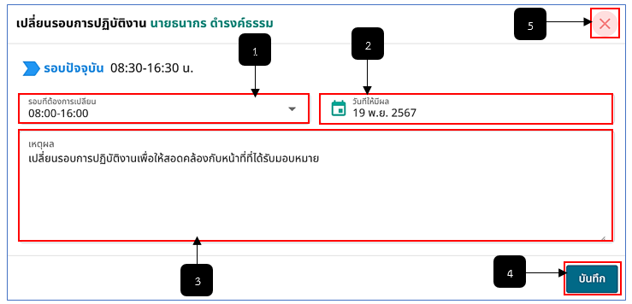
รูปภาพที่ 16 – 8 การเปลี่ยนแปลงรอบการปฏิบัติงาน
หมายเลข 1 ช่องสำหรับคลิกเลือกเวลาที่ต้องเปลี่ยนรอบการปฏิบัติงาน
หมายเลข 2 ช่องสำหรับคลิกเลือกวันที่ที่มีผลการเปลี่ยนรอบการปฏิบัติงาน
หมายเลข 3 ช่องสำหรับคลิกกรอกเหตุผลของการเปลี่ยนรอบการปฏิบัติงาน
หมายเลข 4 ปุ่มสำหรับคลิกเพื่อบันทึกการเปลี่ยนแปลงรอบการปฏิบัติงาน
หมายเลข 5 ไอคอนสำหรับคลิกเพื่อยกเลิกการเปลี่ยนแปลงรอบการปฏิบัติงาน
- การแสดงประวัติการเปลี่ยนแปลงรอบปฏิบัติงานของเจ้าหน้าที่ ให้ทำการใช้เมาส์คลิกเลือกเมนู ระบบจะทำการแสดงตาราง “ประวัติการเปลี่ยนรอบการปฏิบัติงาน (ตามด้วยชื่อของเจ้าหน้าที่ที่ทำการดูประวัติ)” หากต้องการยกเลิกการดูประวัติการเปลี่ยนรอบการปฏิบัติงาน ให้ทำการใช้เมาส์คลิก ระบบจะทำการปิดหน้าต่างแสดงประวัติการเปลี่ยนรอบทันที
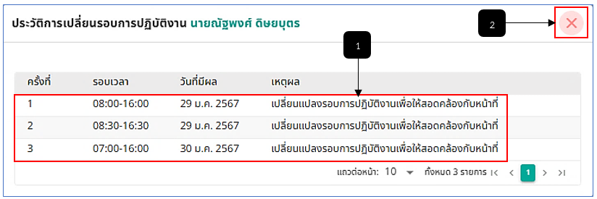
รูปภาพที่ 16 – 9 ประวัติการเปลี่ยนแปลงรอบการปฏิบัติงาน
หมายเลข 1 ช่องสำหรับแสดงรายการประวัติการเปลี่ยนแปลงรอบการปฏิบัติงานทั้งหมด
หมายเลข 2 ไอคอนสำหรับคลิกเพื่อยกเลิกแสดงหน้าต่างประวัติการเปลี่ยนแปลงรอบการปฏิบัติงาน
- การแก้ไขปฏิทินวันทำงาน ให้ทำการใช้เมาส์คลิกเมนู  ระบบจะแสดงหน้าต่าง “แก้ไขปฏิทินวันทำงาน” หากต้องการกำหนดหรือแก้ไขวันทำงานให้ทำการใช้เมาส์คลิก ที่ช่องการทำงาน 5 หรือ 6 วัน โดยค่า Default ที่กำหนดไว้จะเป็น 5 วัน จากนั้นทำการคลิก เพื่อบันทึกการแก้ไขข้อมูล หรือหากต้องการยกเลิกการแก้ไข ให้ทำการคลิก ระบบจะทำการปิดหน้าต่างแก้ไขปฏิทินวันทำงานทันที
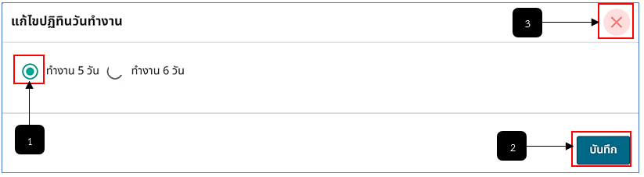
รูปภาพที่ 16 – 10 แก้ไขปฏิทินวันทำงาน
หมายเลข 1 ช่องสำหรับคลิกเลือกวันทำงาน หมายเลข 2 ปุ่มสำหรับคลิกบันทึกการแก้ไขปฏิทินวันทำงาน หมายเลข 3 ไอคอนสำหรับคลิกเพื่อยกเลิกการแก้ไขปฏิทินวันทำงาน

